**替换文本随机数的程序的演示**

1. **图形界面主体**

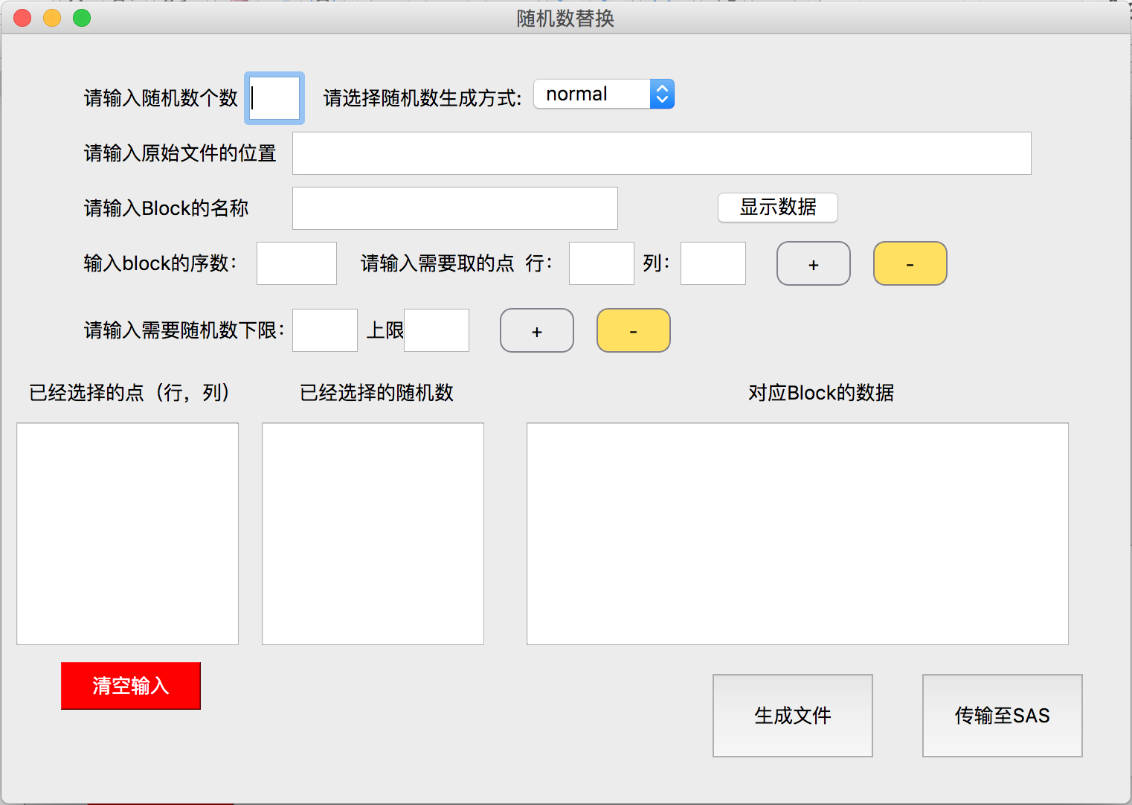

随机数范围显示框

点显示框

生成文件为最终的操作，在此之前需要指定原始文件的位置，输入点和对应的随机数的范围。

1. **操作步骤**
2. **打开程序**，此时随着程序打开的还有一个针对此程序的记录文件，命名为LOG+时间。
3. **设定输入文件**

输入文件的方式有两种：一是可以将文件拖动到程序窗口中，原始文件位置那一栏会自动出现文件的路径，其次可以手动输入文件的完整路径。

1. **设定随机数个数**

指每个点需要被替换的随机数个数，输入整数即可。

1. **指定随机数产生的方法**。Normal表示正态分布，Uniform表示均匀分布。

当前4步完成的时候，需要填满的窗口如下图：

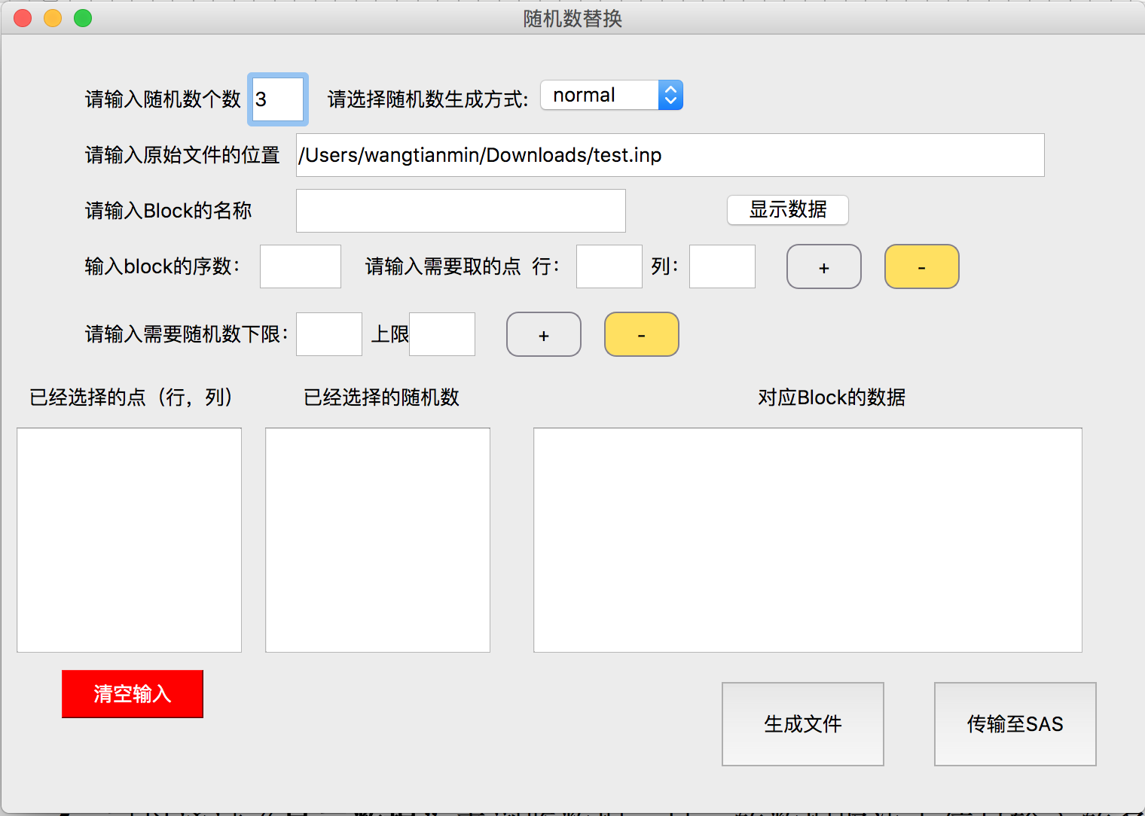

1. 可以通过“**显示数据**”来浏览数据。显示的数据取决于信息输入的多少。当只输入了文件位置时，会显示Block的名字和整个文件。如果指定了Block的名称，但是没有指定Block的Channel，会显示所有名称为该Block的数据。如果指定了Block的名称和Channel，则会显示相应Channel的数据。

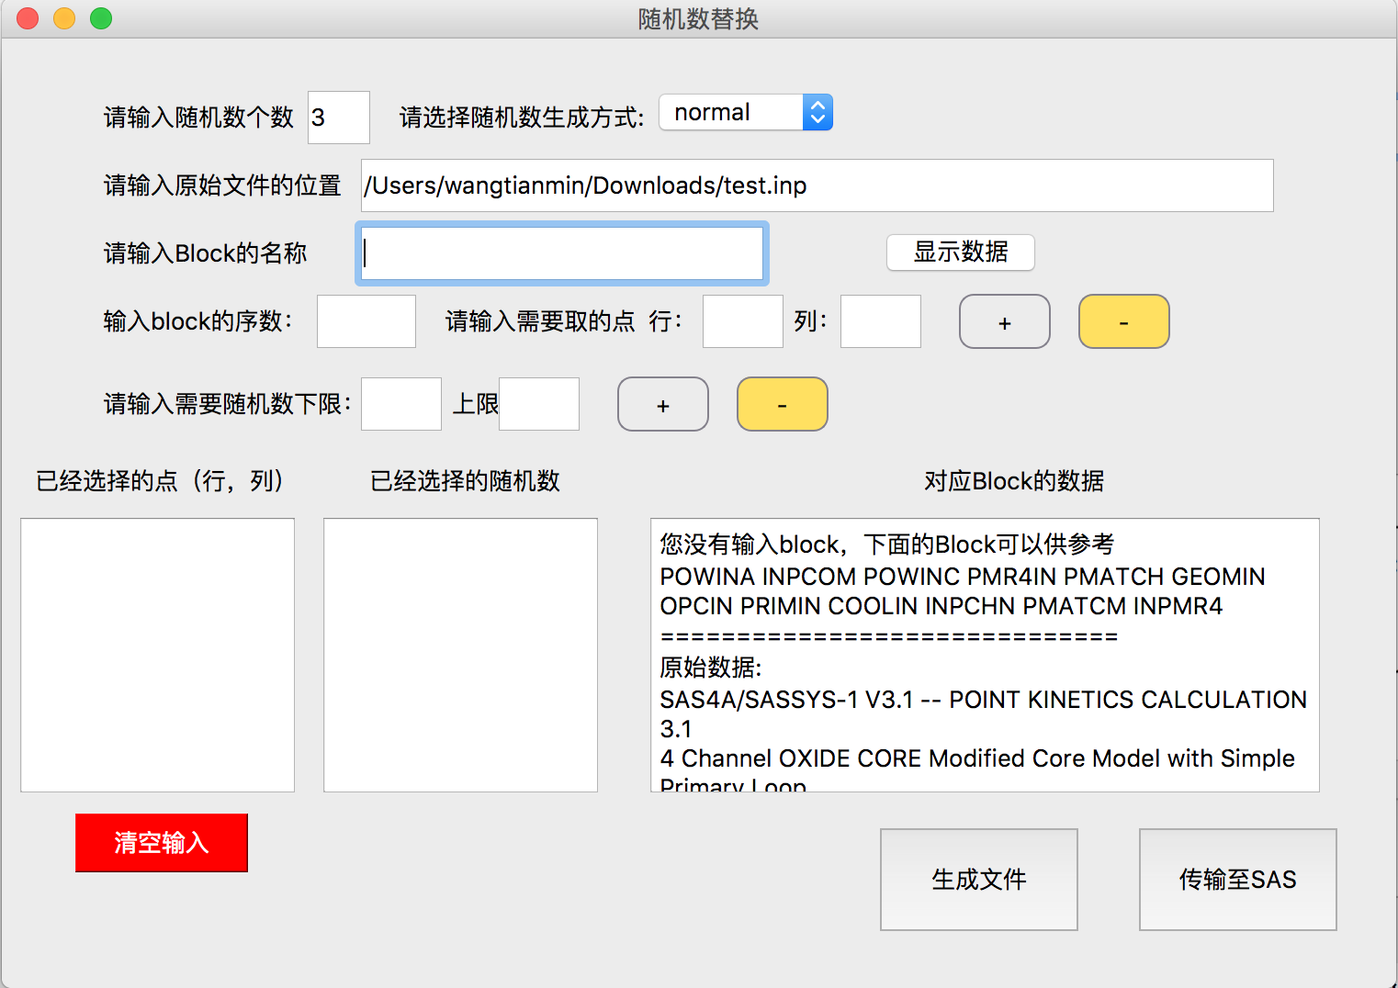

1. 添加一个**数据点**需要四个信息：Block的名字，Channel（默认为1）和行列坐标，按上方的加号添加数据点。添加好的数据点显示在“已经选择的点”当中。这些点的数据将会被替换。
2. 选择点后，通过键入范围添加相应点的**随机数范围**。只需要指定随机数的上限和下限，通过点按下方加号进行添加。
3. **删除点和随机数**只需要选中相应栏目，点按相应减号即可。

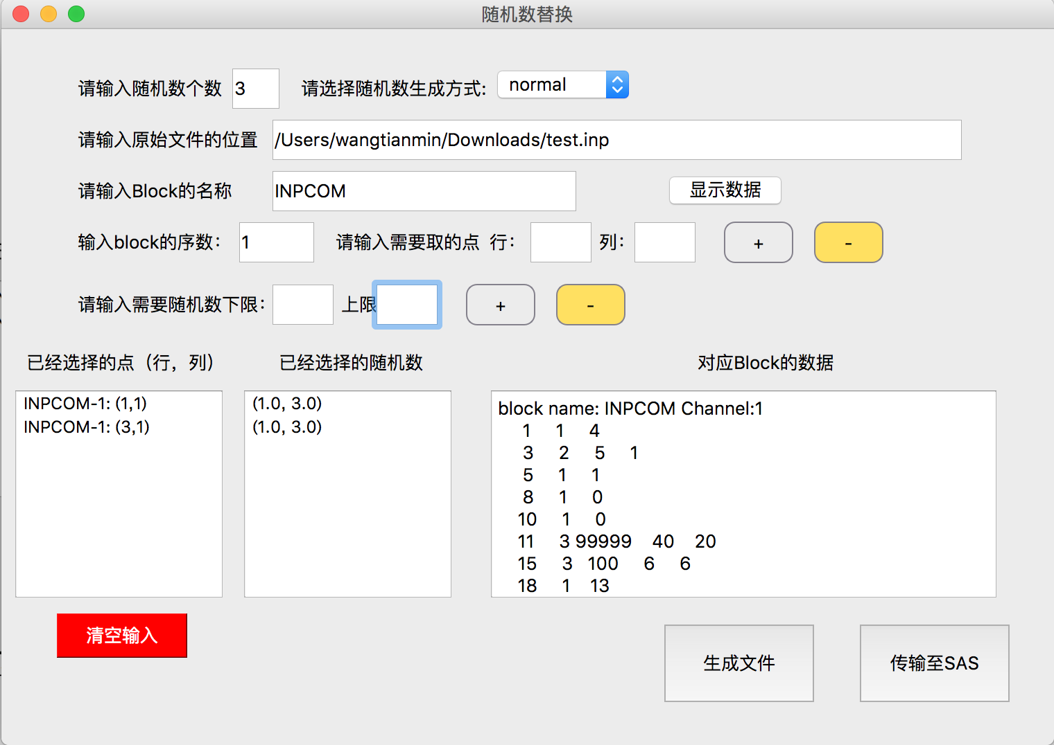

1. 点击**生成文件**，文件即可生成。
2. **输出结果**

最终的输出结果保存于原始文本路径下的子文件夹中，文件夹和文件的命名都是为1, 2 …类型的数字。文本的输出和原始数据的格式保持高度一致。

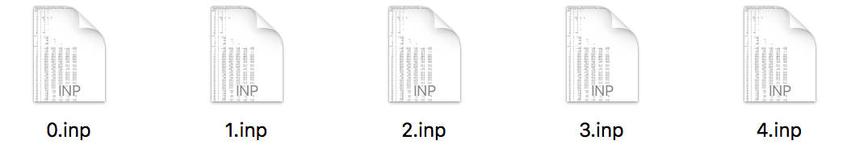

下面是一个输出结果的展示：

随机数替换前：

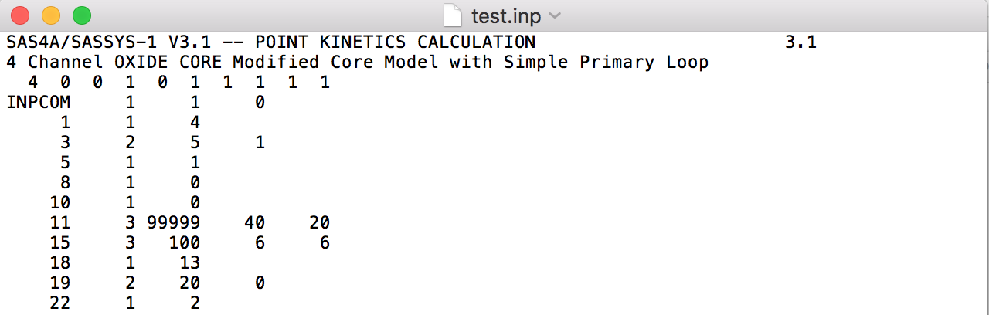

随机数替换后：

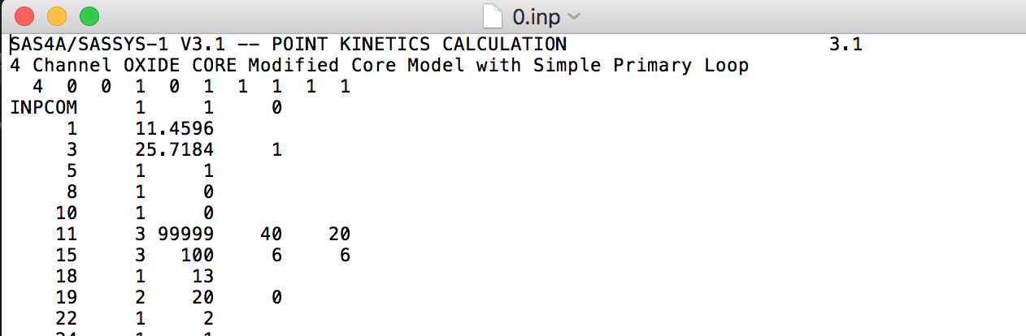

其中，高斯分布的产生方式为：产生上限和下限范围内的随机数的概率为99%.

随机数产生的代码块如下所示：

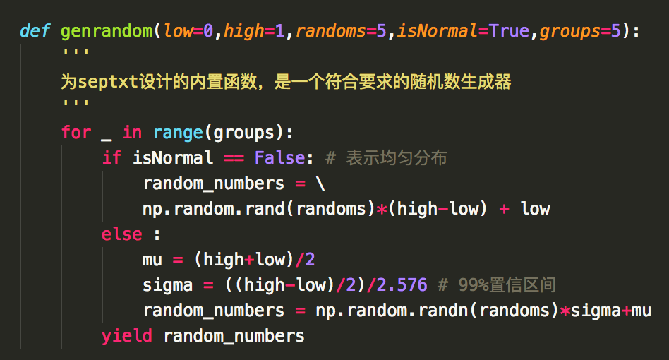

1. **数据传递**

在生成随机数文件后，单击传输至SAS，生成的输入卡自动开始逐一传输至SAS中。每个文件的生成时间最长为600秒，超过600秒sas.exe将自动停止运行，同时log文件中提示

[TRANSMITTING]@[(时间)] <ERROR> TIME OUT at (输入卡名)

所有输出的文件存放在结尾为_result的文件夹中，例如从文件夹3中生成的结果保存在3_result文件夹中，输出文件命名如下：

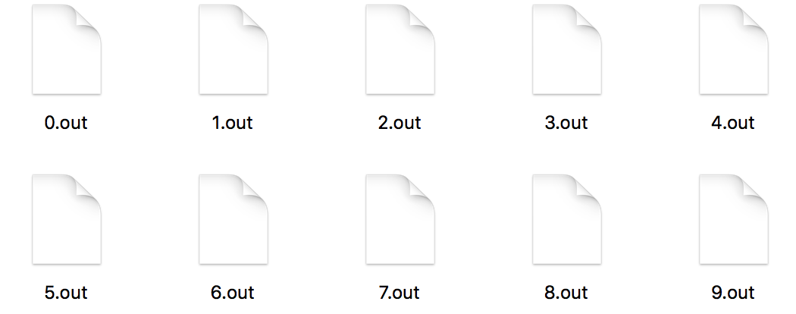

1. **异常处理**

绝大多数异常都已经在设计时考虑到并能即使给出提示，防止程序崩溃，例如解析文件失败、没有检测到输入等等。

一旦程序出现“未知错误”的提示或崩溃，可以通过下面任何一种联系方式联系到我：

Email: [16307130090@fudan.edu.cn](mailto:16307130090@fudan.edu.cn)

WeChat: wtm0217 (or) 18701799670

Cell: 18701799670

QQ: 873957160

请保存好出现问题时的log文件，这将会对修复程序有着很大的作用。